SOF/123/08-2020

SOFTEYE GEL
Klarowny, jałowy, żel do oczu bez konserwantów zawierający hialuronian sodu i gumę ksantanową.
Żel dłużej utrzymuje się na powierzchni oka, dzięki czemu chroni rogówkę¹

Wskazania:
SOFTEYE GEL przynosi ulgę osobom cierpiącym na suchość oczu. Jest on przeznaczony do łagodzenia objawów dyskomfortu oczu, wywołanego przez noszenie soczewek kontaktowych.
SOFTEYE GEL jest również wskazany w leczeniu ran i otarć powierzchni oka powodowanych przez zdarzenia związane w wystąpieniem urazu i po operacjach oka.

Kategoria produktu: wyrób medyczny.
Skład: Hialuronian sodu, guma ksantanowa, chlorek sodu, chlorek potasu, chlorek magnezu sześciowodny, chlorek wapnia dwuwodny, dwunastowodny fosforan disodu, jednozasadowy jednowodny fosforan sodu, cytrynian sodu, glicerol, woda oczyszczona.
Postać: żel do oczu.
Wielkość opakowania: 20 pojemników jednodawkowych zawierających 0,4 ml żelu bez konserwantów.
Inne: Podawanie produktu SOFTEYE GEL dzieciom lub osobom o ograniczonej sprawności powinno się odbywać pod nadzorem odpowiedzialnej osoby dorosłej.
Wytwórca: SIFI S.p.A. – Via Ercole Patti, 36 95025 Aci S. Antonio (CT) – WŁOCHY
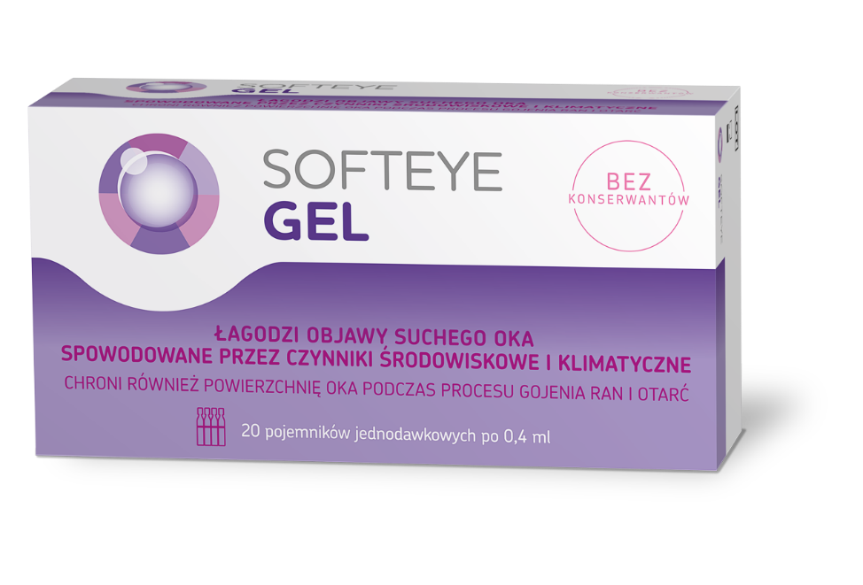
WYRÓB MEDYCZNY

- Faraldi F et al. A new eye gel containing sodium hyaluronate and xanthan gum for the management of post-traumatic corneal abrasions. Clinical Ophthalmology 2012; 6: 727–731

